Mehr Flexibilität bei Reparatur oder Ergänzungen von Installationen aus dickwandigem Stahlrohr

Viega erweitert Sortiment an „Megapress“-Übergängen für Trinkwasserinstallationen
Attendorn, 14. Oktober 2025 – In vielen Bestandsobjekten bestehen Trinkwasserinstallationen noch aus dickwandigen, verzinkten Stahlrohren. Mithilfe der neuen Übergangsstücke mit Innen- bzw. Außengewinde aus dem Viega Pressverbindersystem „Megapress“ lassen sich in solchen Anlagen beispielsweise Armaturen jetzt deutlich schneller und einfacher austauschen oder sogar nachträglich einsetzen. Dank der „kalten“ Viega Pressverbindungstechnik entfällt das ansonsten dafür notwendige Gewindeschneiden oder der Einsatz von Spezialverschraubungen.
Die neuen Übergangsstücke sind mit einem definierten Schiebebereich ausgestattet. Das erleichtert den nachträglichen Einbau von Armaturen wie Schrägsitzventilen in bestehenden Rohrleitungen in nur wenigen Schritten.
Die „Megapress“-Programmergänzung macht die Installationsarbeiten nicht nur einfacher und wirtschaftlicher, sondern dank Viega SC-Contur auch sicherer: Versehentlich nicht verpresste Verbindungen fallen bei der Dichtheitsprüfung direkt auf. Nach der Verpressung sind die Übergänge zuverlässig dicht.

Praxisgerechte Programmerweiterung
Die neuen „Megapress“-Übergangsstücke aus bleifreier Siliziumbronze sind in je elf verschiedenen Varianten mit Pressanschlüssen in den Dimensionen
½ Zoll bis 2 Zoll lieferbar. Sie bilden eine praxisgerechte Ergänzung des bereits etablierten „Megapress“-Übergangsstücks (Modell 4213.2) mit zwei Pressanschlüssen. Mit diesem Modell können beispielsweise in Bestandsinstallationen Übergänge von dickwandigen verzinkten Stahlrohren zu „Profipress“-, „Sanpress“- oder „Sanpress Inox“-Pressverbindersystemen geschaffen werden. Die Sortimentserweiterung der Übergangsstücke mit Innen- oder Außengewinde sorgt also für zusätzliche Flexibilität auf der Baustelle.
Dies gilt umso mehr, da die „Megapress“-Übergangsstücke aus Silizium-bronze nun auch über eine erweiterte DVGW-Zertifizierung für Rohrleitungen im industriellen Umfeld verfügen. Dadurch können sie nicht nur auf dickwandige verzinkte Stahlrohre, sondern auch auf dickwandige Edelstahlrohre aus den Werkstoffen 1.4301, 1.4306, 1.4307, 1.4401, 1.4404, 1.4541, 1.4550 und 1.4571 gemäß DIN EN 10216-5 bzw. DIN EN 10217-7 verpresst werden. Das bewährte Modell 4213.2 kann künftig ebenfalls für dickwandige Edelstahlrohre verwendet werden. Voraussetzung ist ein Herstellungsdatum ab dem 12.09.2025 (siehe Etikett der Artikel).
Weitere Informationen zu den „Megapress“-Übergangsstücken unter viega.de/Megapress.

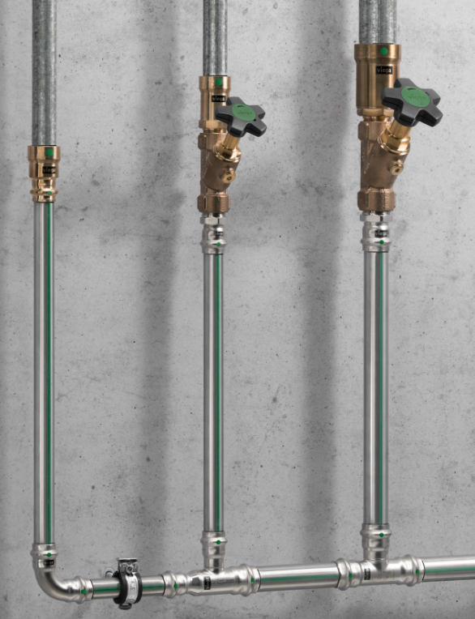
Bild (PR_Megapress_Transitions_DE_2025.jpg): Die „Megapress“-Übergangsstücke aus Siliziumbronze mit Innen- bzw. Außengewinde sowie alternativ mit Pressanschluss bringen ein hohes Maß an Flexibilität, wenn zum Beispiel in bestehenden Trinkwasserinstallationen Armaturen ausgetauscht werden müssen. (Foto: Viega)
Über Viega:
Viega ist Experte für gesundes Trinkwasser im Gebäude und zählt zu den Weltmarkt- und Technologieführern der Installationsbranche. Als qualitätsorientiertes Familienunternehmen mit international mehr als 5.500 Mitarbeitenden verfügt das Unternehmen über 125 Jahre Erfahrung in der Gebäudetechnik. Kernkompetenzen sind der Erhalt und die Weiterentwicklung von Trinkwasserhygiene, Energieeffizienz, Komfort und Sicherheit im Gebäude. An zehn Standorten weltweit entwickelt und produziert die Unternehmensgruppe über 17.000 Produkte und Systeme.

